新 书 推 荐

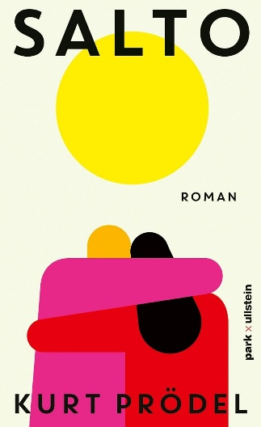
中文书名：《腾空》
英文书名：SALTO
作 者：Kurt Prödel
德文书名：Salto
出 版 社：park/Ullstein
代理公司：ANA/Brady
页 数：272页
出版时间：2026年2月
代理地区：中国大陆、台湾
审读资料：电子稿
类 型：大众文学

内容简介：

“闭上眼睛，稍作停顿，再睁开双眼。”

毕业了。马尔科（Marko）与克莱尔（Claire）本是一对恋人，可两人都隐隐察觉，这段感情已然走到尽头。优等生马尔科始终未能圆学医的梦想；克莱尔一心只想逃离，逃离这座闭塞的小镇，奔赴众人口中那个鲜活真实的大千世界。而马尔科蜗居在气味沉闷的公寓楼里，屋内混杂着潮湿狗味与柠檬清洁剂的气息，整日沉溺于短视频，又深陷对未来的焦虑之中。直到父亲伊戈尔拿出母亲留下的遗产，一条出路终于摆在眼前：用全家所有积蓄，供他前往匈牙利攻读费用高昂的医学项目。

然而两人并未携手远行，反倒走向了截然相反的两条路。彼此渐行渐远的过程里，他们一步步失控，直至所有过往轰然倾覆，一切再也回不到当初。

《腾空》描摹出一段悬于起落之间、进退两难的人生。这是一部极具当代质感的成长小说，映照出当下年轻人被重压裹挟的生存处境，书写肉身的挣扎反叛，以及不肯认输的勇气。而归根结底，这也是一曲跌宕绵长的爱情悲歌。

作者简介：

库尔特·普勒德尔（Kurt Prödel）既是作家也是艺术家。他曾执导音乐录影带、制作有声读物，还参与过深夜脱口秀节目《施密特工作室》（Studio Schmitt）的制作。同时，他在朋克乐队 “快照乐团” 担任鼓手。《摇响》（Rattles）是他的文学处女作。

感谢您的阅读！
请将反馈信息发至：版权负责人
Email：Rights@nurnberg.com.cn
安德鲁·纳伯格联合国际有限公司北京代表处
北京市海淀区中关村大街甲59号中国人民大学文化大厦1705室, 邮编：100872
电话：010-82504106, 传真：010-82504200
公司网址：http://www.nurnberg.com.cn
书目下载：http://www.nurnberg.com.cn/booklist_zh/list.aspx
书讯浏览：http://www.nurnberg.com.cn/book/book.aspx
视频推荐：http://www.nurnberg.com.cn/video/video.aspx
豆瓣小站：http://site.douban.com/110577/
新浪微博：安德鲁纳伯格公司的微博_微博 (weibo.com)
微信订阅号：ANABJ2002


